Итоговая контрольная работа по истории за 10 класс (базовый уровень)
Вариант 1
Часть А
К каждому заданию части А дано несколько ответов, из которых только один верный. Выберите верный, по вашему мнению, ответ. В бланке ответов напротив номера выполняемого задания поставьте соответствующую букву, которая соответствует выбранному вами ответу.
А1. Назовите три признака неолитической революции
А) возделывание злаков и выращивание животных Г) существование соседской общины
Б) отсутствие частной собственности Д) возникновение племенных богов
В) преимущественно кочевой образ жизни Е) преобладание собирательства
А2. Возникновение цивилизации в Месопотамии связано с народом
А) аккадцы В) ассирийцы
Б) шумеры Г) хеты
А3. Древневосточный правитель
А) имел неограниченную власть над подданными В) имел лишь религиозные функции
Б) выбирался высшей знатью Г) не имел никакой собственности
А4. Вера в одушевленность окружающего мира, в существование духов природы и людей
А) тотемизм В) фетишизм
Б) анимизм Г) магия
А5. Реформация - это:
А) отмена цеховых ограничений В) междоусобные войны
Б) борьба за переустройство церкви Г) движение за реформы
А6. Главный экономический результат Великих географических открытий
А) подъем мировой торговли В) развитие кораблестроения
Б) открытие новых материков Г) усиление Испании и Португалии
А7. Просвещение возникло в (во)
А) Англии В) Германии
Б) Франции Г) Испании
А8. Выделите три основные черты индустриального общества
А) миграция В) усложнение классовой структуры
Б) урбанизация Г) распад колониальных империй
А9. Крещение Руси состоялось в :
А) 889 году В) 982 году
Б) 988 году Г) 1019 году.
А10 Укажите древнейшую русскую летопись:
А) «Слово о полку Игореве» В) «Осторомирово Евангелие»;
Б) «Слово о законе и Благодати» Г) «Повесть временных лет»
А11. В каком году русские дружины Александра Невского разбили немецких рыцарей на льду Чудского озера?
А1) 988 г. В)1242 г.
Б)1147 г. Г) 1325 г.
А12. В Древней Руси основным источником права был:
А) обычай В) кодекс
Б) закон Г) религиозные тексты
А13. Начало политической раздробленности на Руси связано
А) с началом правления Владимира Мономаха В) с началом правления Мстислава Великого
Б) со смертью Владимира Мономаха Г) со смертью Мстислава Великого
А14. Город Владимир стал столицей Северо-Восточной Руси во время правления
А) Владимира Мономаха В) Юрия Долгорукого
Б) Андрея Боголюбского Г) Всеволода Большое Гнездо
А15. Наибольший расцвет торговли в XII — начале XIII вв. наблюдался в
А) Киеве В) Новгороде
Б) Смоленске Г) Чернигове
А16. С чем связано значительное сокращение численности населения в русских землях во II половине XIII в.?
А) со стихийными бедствиями В) с процессом феодальной раздробленности
Б) с монголо-татарским нашествием Г) с набегами немецких и шведских рыцарей
А17. Князь, первым из Московских князей получивший ярлык на великое княжение владимирское и право сбора дани со всех русских земель:
А) Владимир Мономах В) Иван Калита
Б) Ярослав Мудрый Г) Иван III
А18. Нашествие Батыя на Русь относится к:
А) XI в. В) ХIIIв
Б) ХIIв. Г) XIV в.
А19. Баскак — это:
А) монгольский чиновник, проводивший на Руси перепись населения
Б) монгольский воин
В) военное звание в монгольской армии
Г) представитель ордынского хана на Руси
А20. Что явилось одной из причин Смуты в Российском государстве в начале XVII в.?
А) пресечение правящей династии Рюриковичей В) начало созыва Земских соборов
Б) распад государства на удельные княжества Г) приход к власти боярского правительства – «семибоярщины»
Часть В
Ответом к заданиям этой части (В1–В10) является цифра, последовательность цифр или слово (словосочетание).

В1. Соотнесите дату и событие:
Даты
События
А) 1547 г 1) Введение Иваном Грозным заповедных лет
Б) 1550 г. 2) Начало неограниченной диктатуры Ивана Грозного
В) 1565 г 3) разработка свода законов «Судебник»
Г) 1569 г 4) венчание на царство Ивана IV
Д) 1581 г 5) По Люблинской унии Польша и Литва
объединились в Речь Посполитую
В2. Из нижеперечисленных стран были противниками России в Ливонской войне:
А) Османская империя Г) Священная Римская империя
Б) Речь Посполитая Д) Англия
В) Швеция Е) Дания
В3. Укажите события, относящиеся к правлению Ивана III
А) присоединение Смоленска Г) расцвет приказной системы
Б) введение государственного герба – двуглавого орла Д) создание стрелецкого войска
В) присоединение Новгорода Е) постройка краснокирпичного
Московского Кремля
В4. Расставьте в хронологическом порядке события
- правление Бориса Годунова
- избрание Михаила Романова на царство
- Семибоярщина
- Лжедмитрий II
В5. Укажите на каких фото изображен стиль барокко
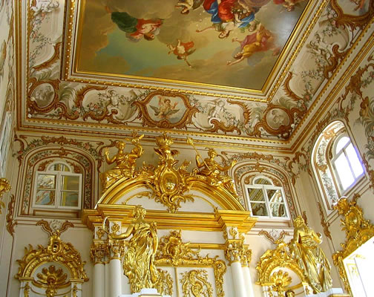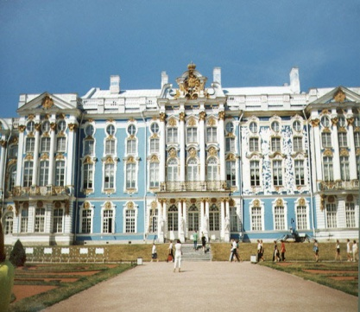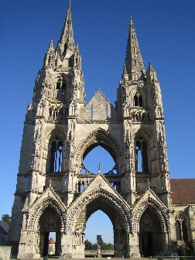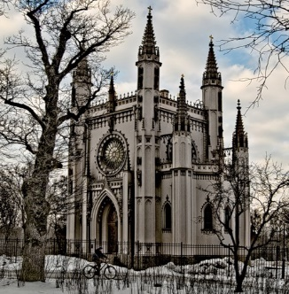
А Б В Г

В6. Закончите предложение:
В Древней Руси людей, работавших в хозяйстве феодала за заем в виде земли, скота, зерна, денег и др., называли ………………….
В7. Установите соответствие между названием течения общественно-политической мысли XIX в. и идеей
1) либерализм А) введение всеобщего избирательного права
2) демократия Б) отказ от собственности и материальных стимулов
3) социализм В) перераспределение доходов богатых в пользу бедных
Г) защита прав человека и равноправие граждан
В8. Установите соответствие между именем и социальным статусом:
А. Дмитрий Донской 1. Князь
Б.Алексей 2. Митрополит
В. Мария Ярославна 3. Полководец
Г. Дмитрий 4. Княгиня
В9. Соотнесите функции с государственным органом:
Государственный орган | Функции
- Центральный орган управления, имевший совещательный характер орган, контролирующий поступление налогов. | А) Церковный собор
- Орган, контролирующий поступление налогов | Б) Приказ
- Совещание виднейших представителей Русской Православной Церкви | В) Боярская дума
- Учреждение, ведавшее определенной областью управления. | Г) Казна

В10. Раскройте значение понятий:
протекционизм, индульгенция, феодал.

На выполнение заданий контрольной работы отводится 40 минут.

Максимальное количество баллов в части А - 22
Максимальное количество баллов в части В – 30
Всего за работу – 52 балла
Нормы оценок:
52-46 – оценка «5»
45-36— оценка «4»
35-23б. – оценка «3»
23 балла и меньше – оценка «2»

